1-комн. кв. на длительный срок (от года)  Москва, район Академический, Новочеремушкинская ул., 17  Метро: Академическая, 11 мин. пешком  120 000 ₽ в месяц  1 мес. предоплата + депозит, комиссия 0%  Общая информация: Этаж: 8 / 18 Общая площадь: 43.0 м² Площадь комнат: — Жилая площадь: 17.0 м² Площадь кухни: 12.0 м² В квартире: Кухонная мебель Мебель Холодильник Можно с животными Можно с детьми Телевизор Стиральная машина Лоджия Телефон | 15 мая, 13:43
Представитель: Представитель: ID 50291737
Собственником сдается однокомнатная квартира на длительный срок (до метро Академическая 8 минут пешком). Дизайнерский свежий ремонт 2023 г. в стиле ар-деко. Комната 17 метров, кухня 12 метров, потолки 3,2 метра, лоджия, окна в закрытый внутренний двор ЖК. Комнаты меблированы. Жилая комната зонирована текстилем на спальню и гостиную. В комнате и на кухне есть кондиционеры. Система теплого пола на кухне. В квартире есть стиральная машинка, встроенные посудомоечная машина, духовой шкаф, микроволновка, холодильник, отдельный морозильник на лоджии, большой телевизор Samsung 55 дюймов 4K в комнате, потолочная акустика. В отдельном помещении накопительный водонагреватель на период отключения горячей воды, пылесос. В широкий подоконник на кухне встроены розетки. На входе мастер-выключатель. Туалет совмещен с ванной.
При необходимости кровать может быть заменена на двуспальную.
Первая сдача. Залог при заселении в размере арендной платы за один месяц.
Сверх арендной платы арендатором ежемесячно оплачиваются стоимость платежей ЖКХ и интернет.
Без животных.
На территории ЖК 4 кофейни и булочная, дом быта, аптека, химчистка, продуктовые магазины Мираторг и Вкусвилл, несколько салонов красоты и парикмахерская, пункты выдачи маркетплейсов, фитнес-клуб Пирамида через дорогу (5 минут пешком), закрытый двор с детской площадкой и ландшафтным дизайном.
Агент для сдачи не нужен!
Телефоны: +7 916 062-81-93
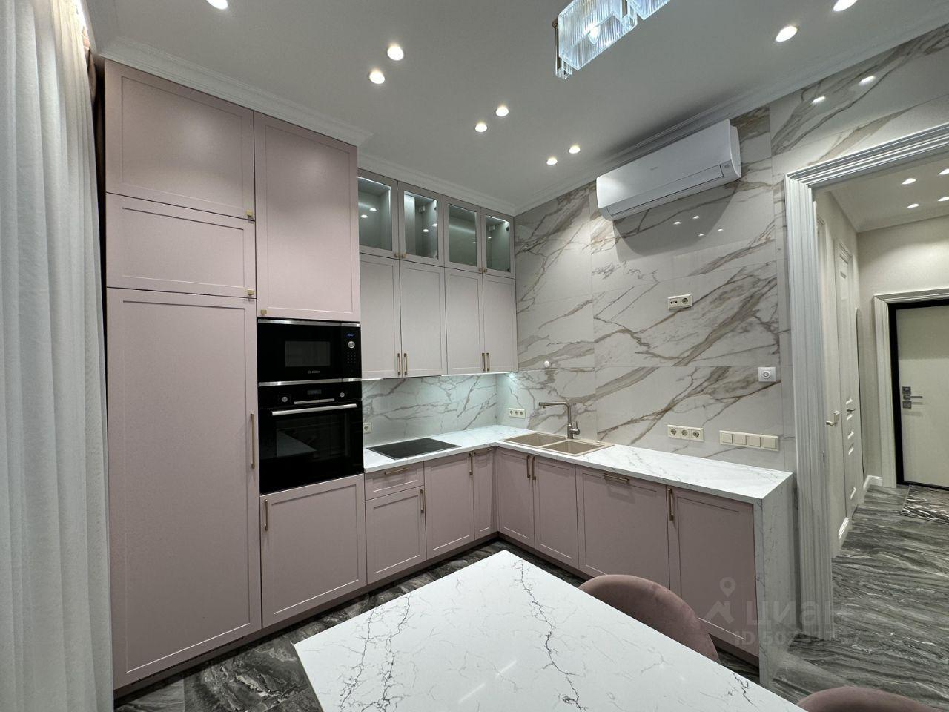 | 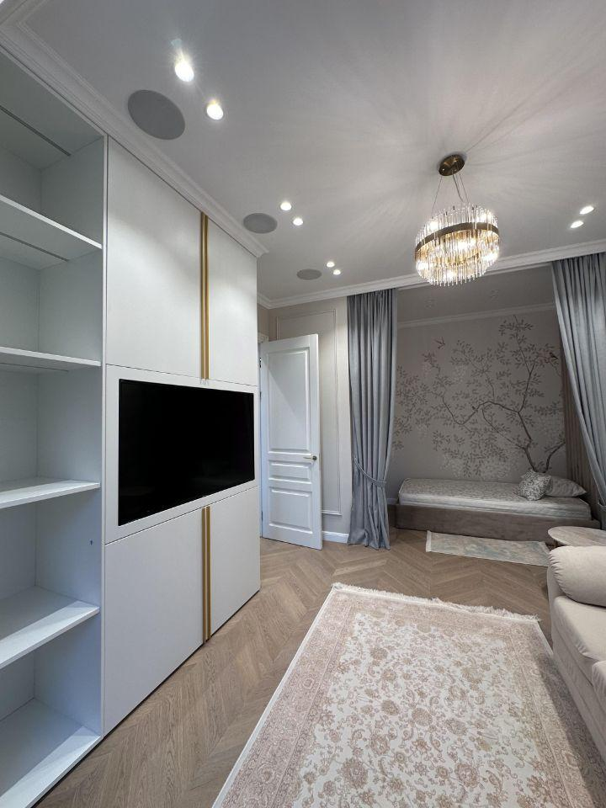
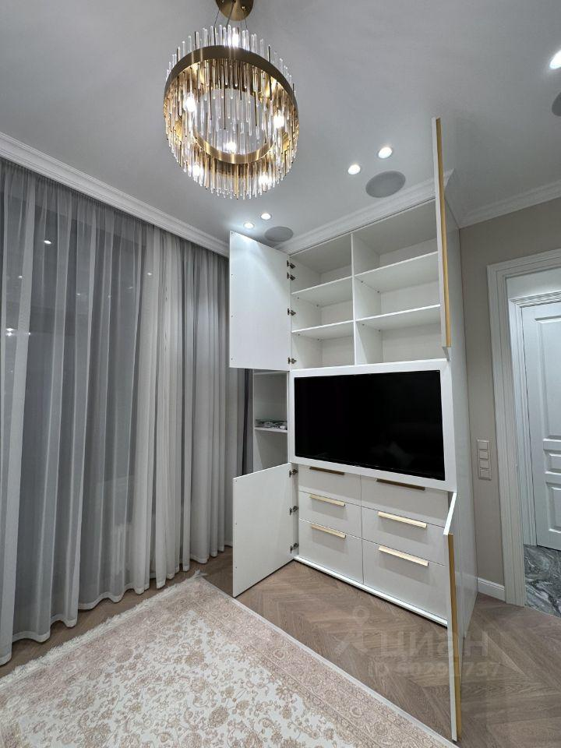 | 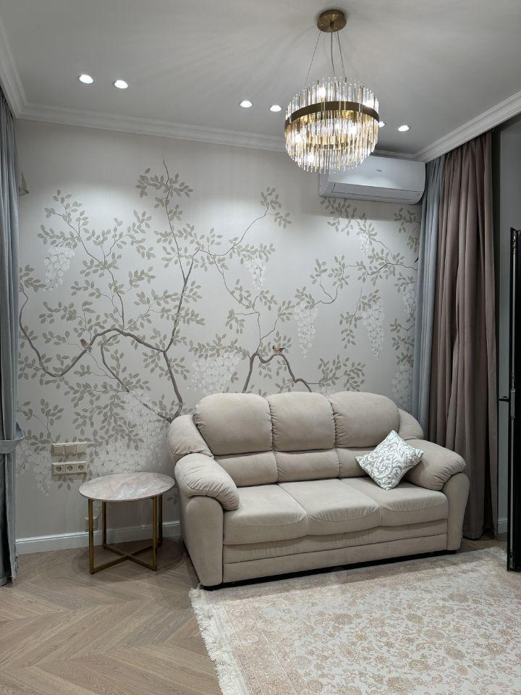
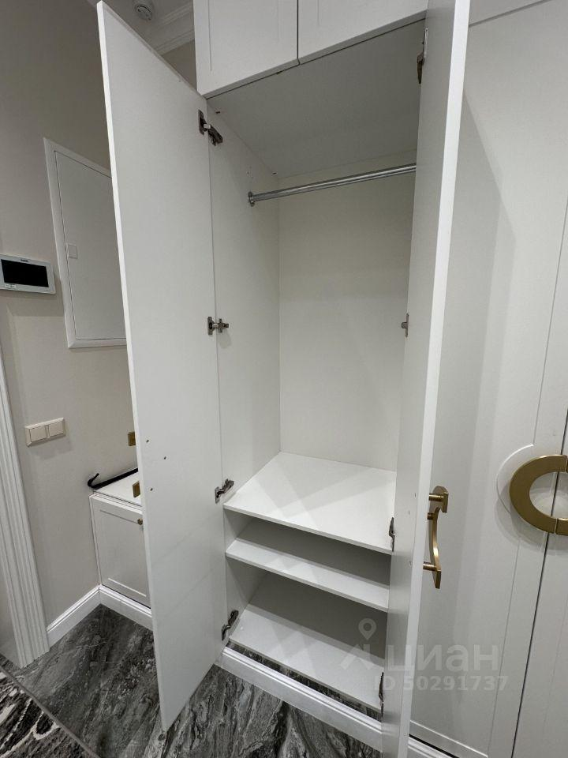 | 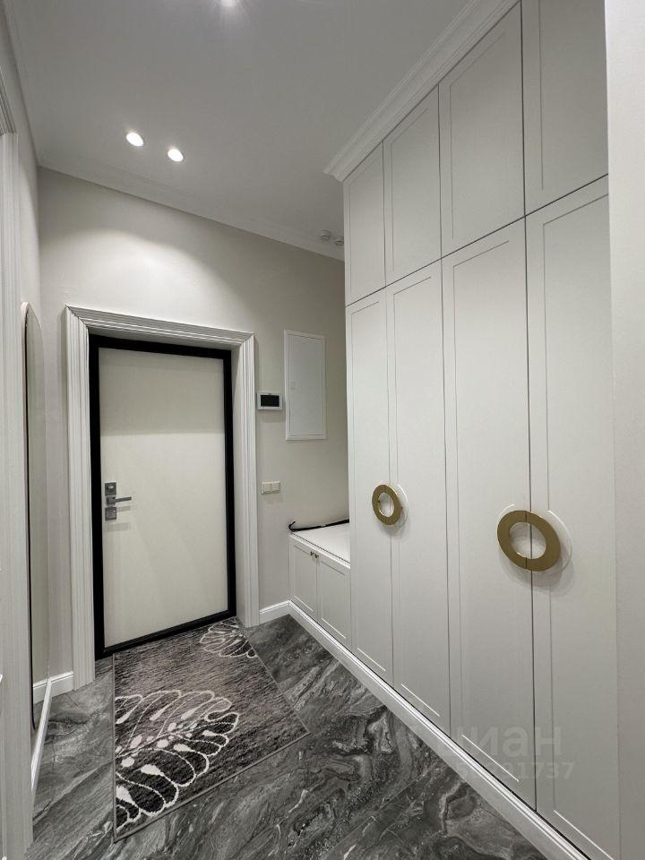
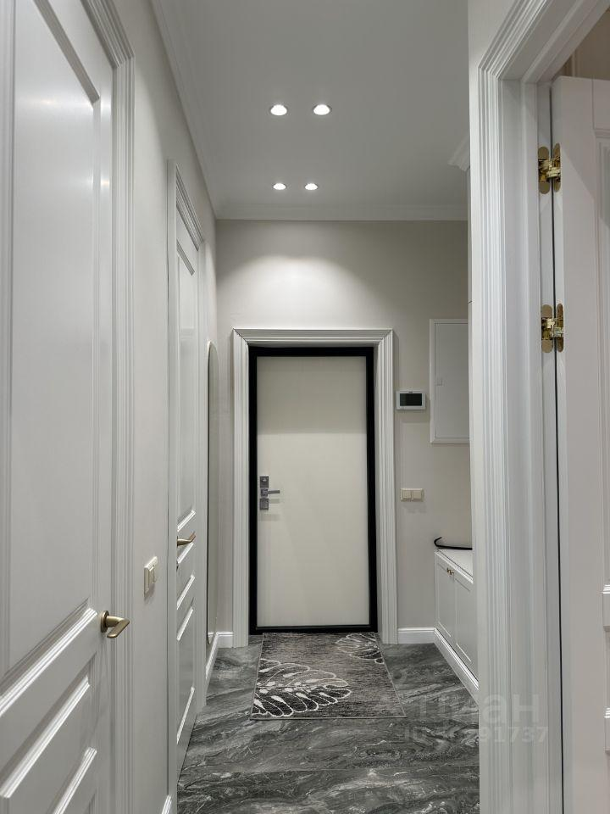 | 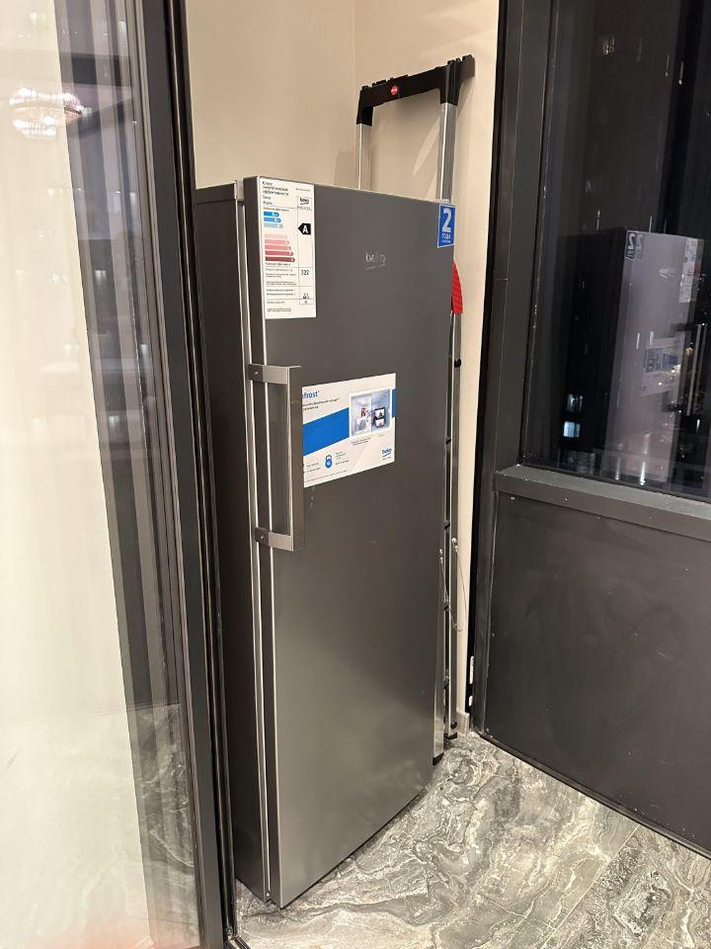
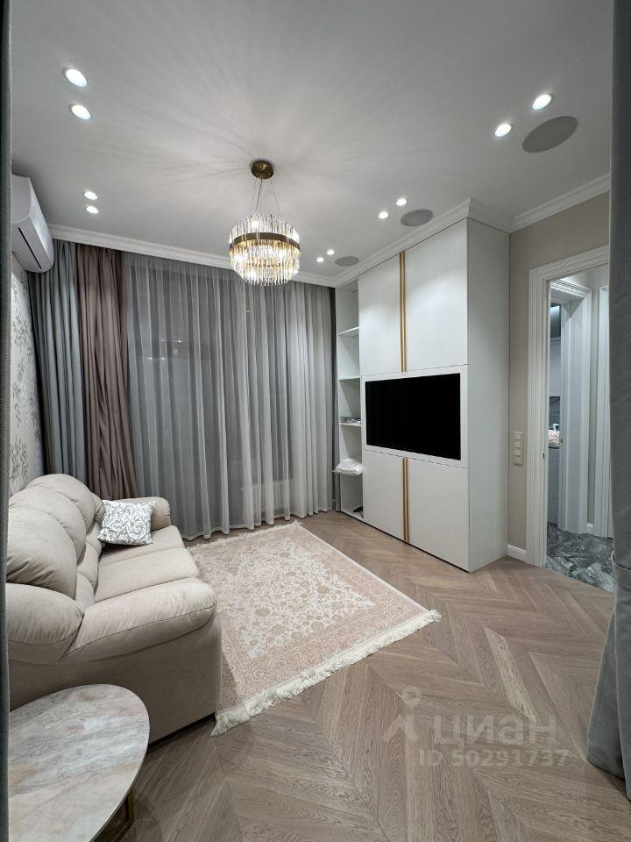 | 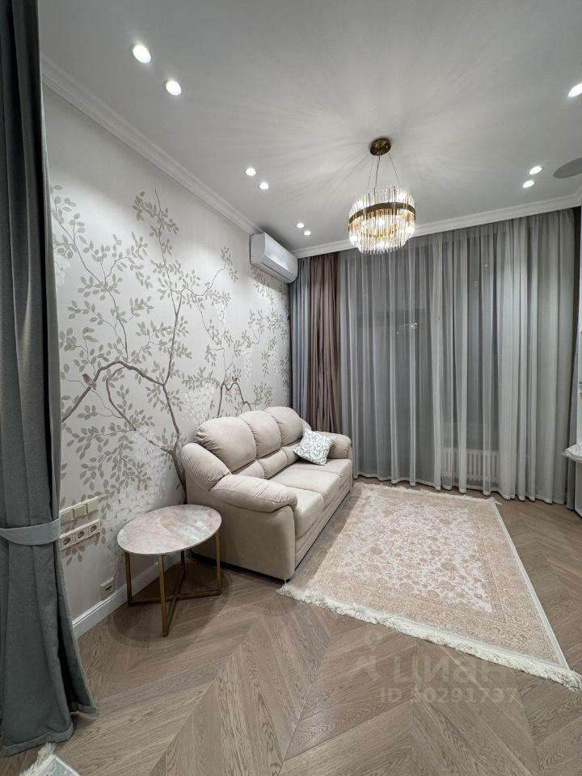
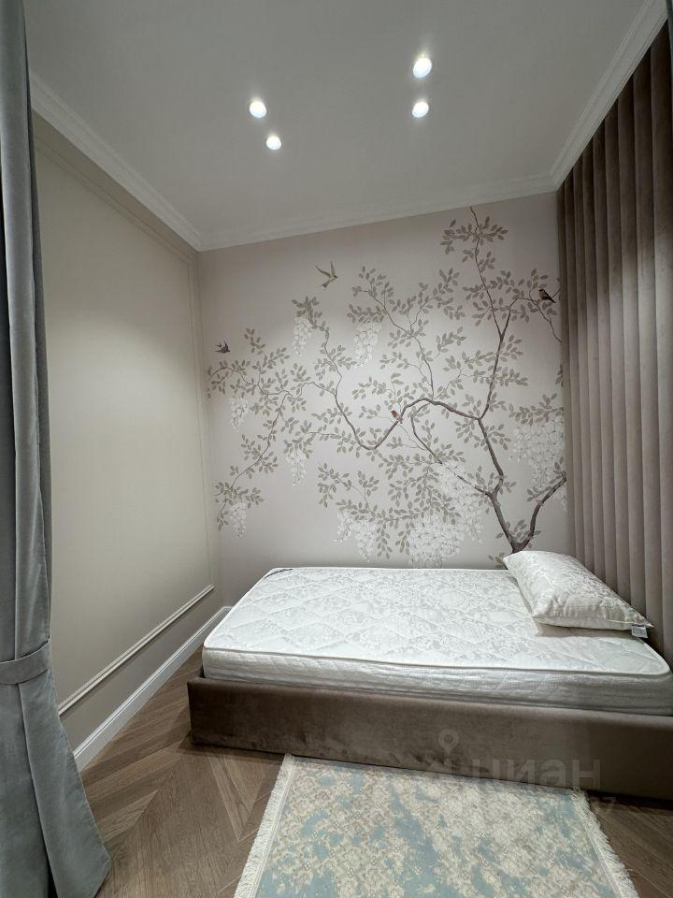 | 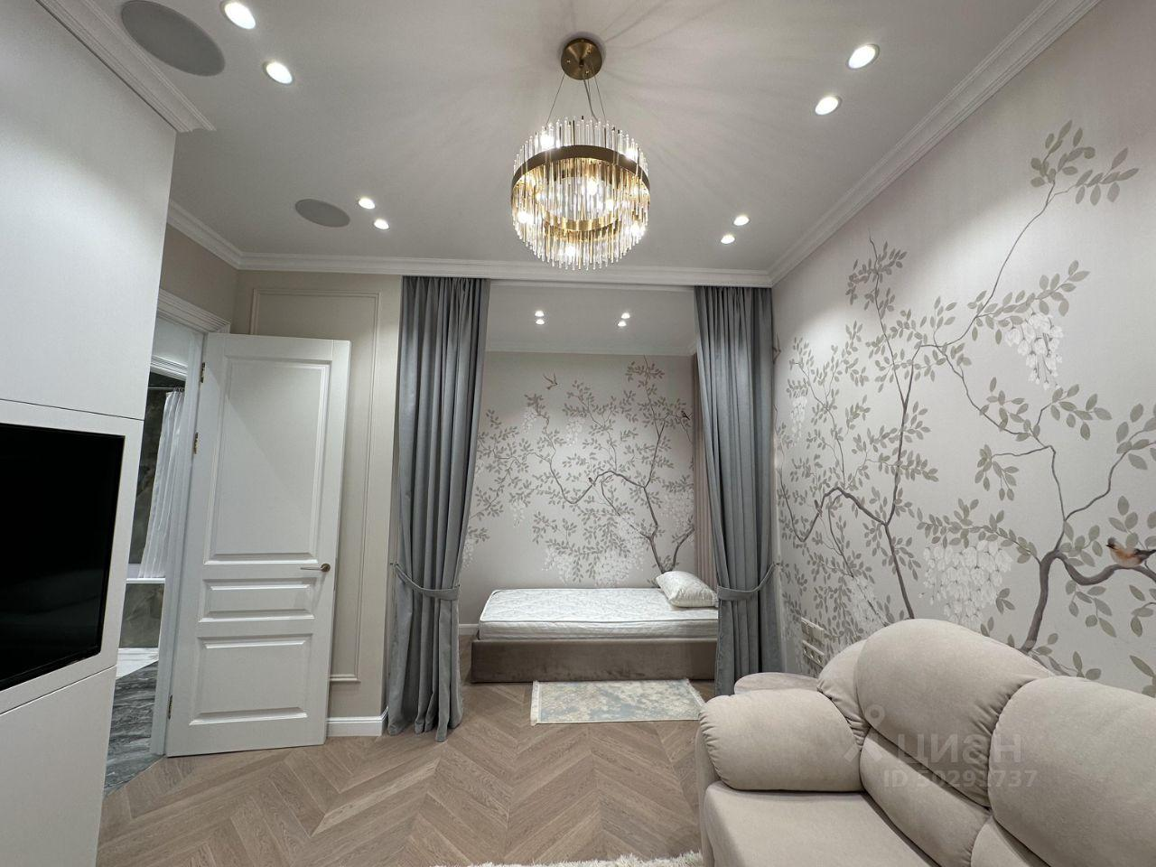
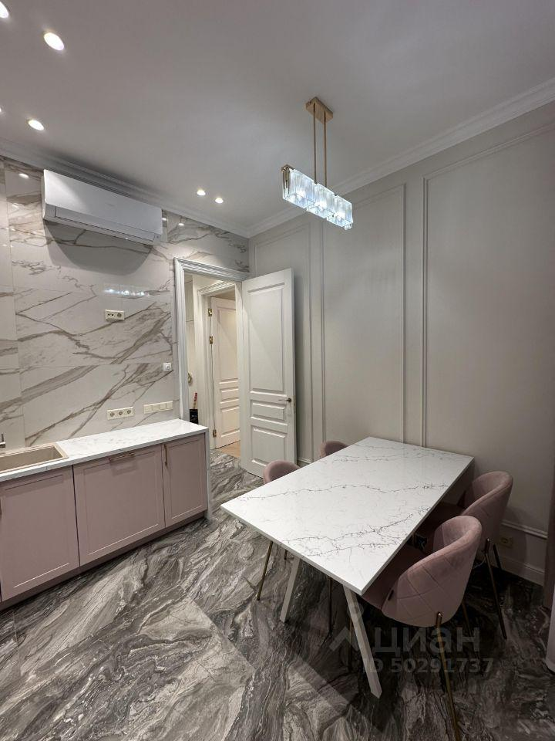 | 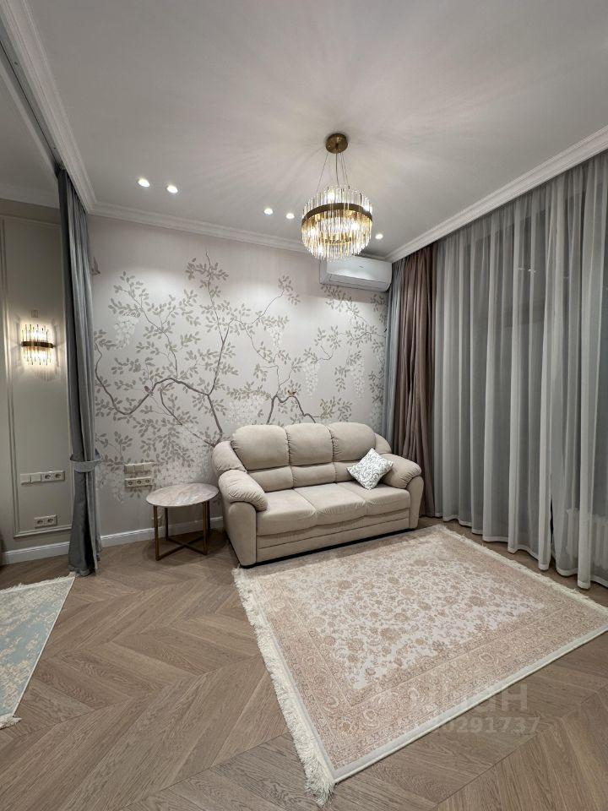
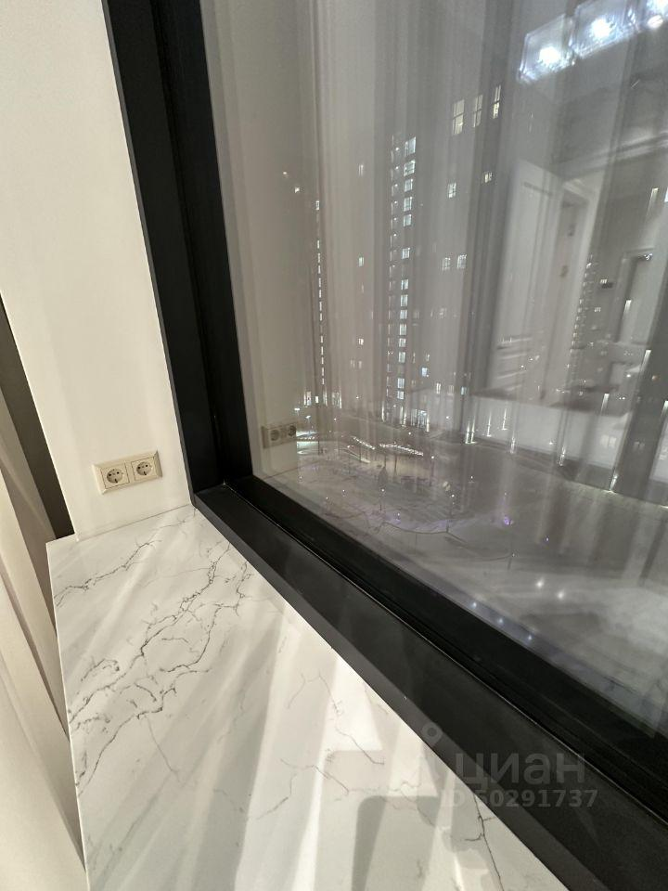 | 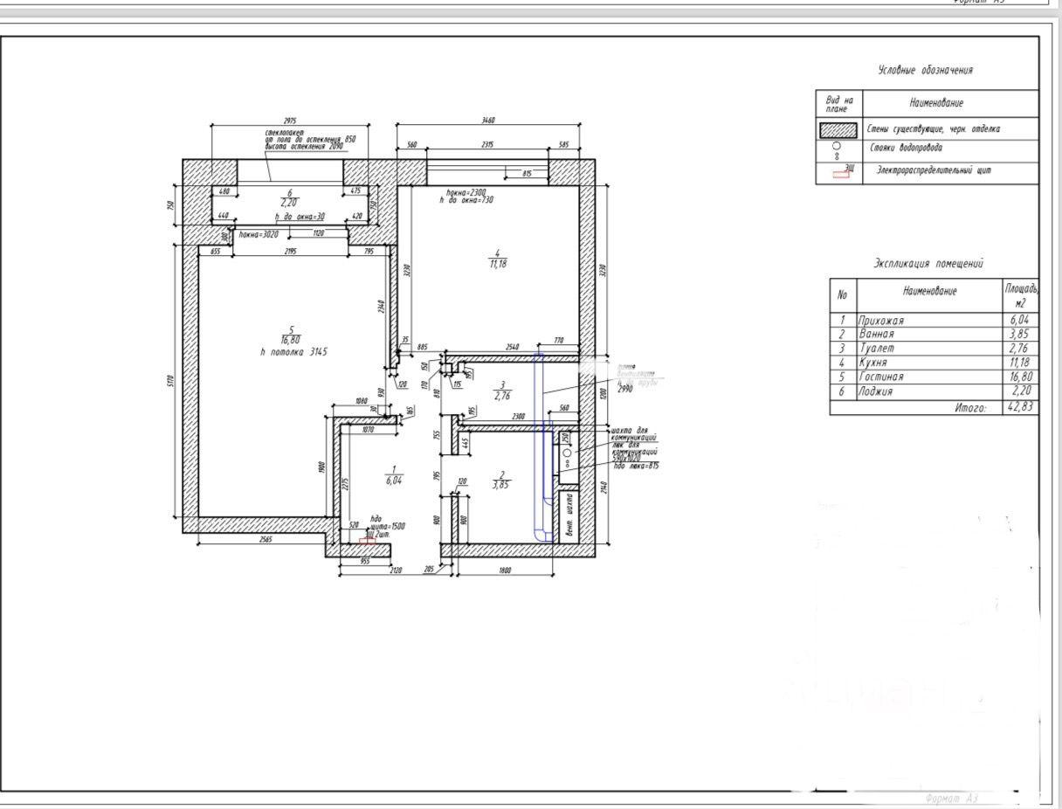
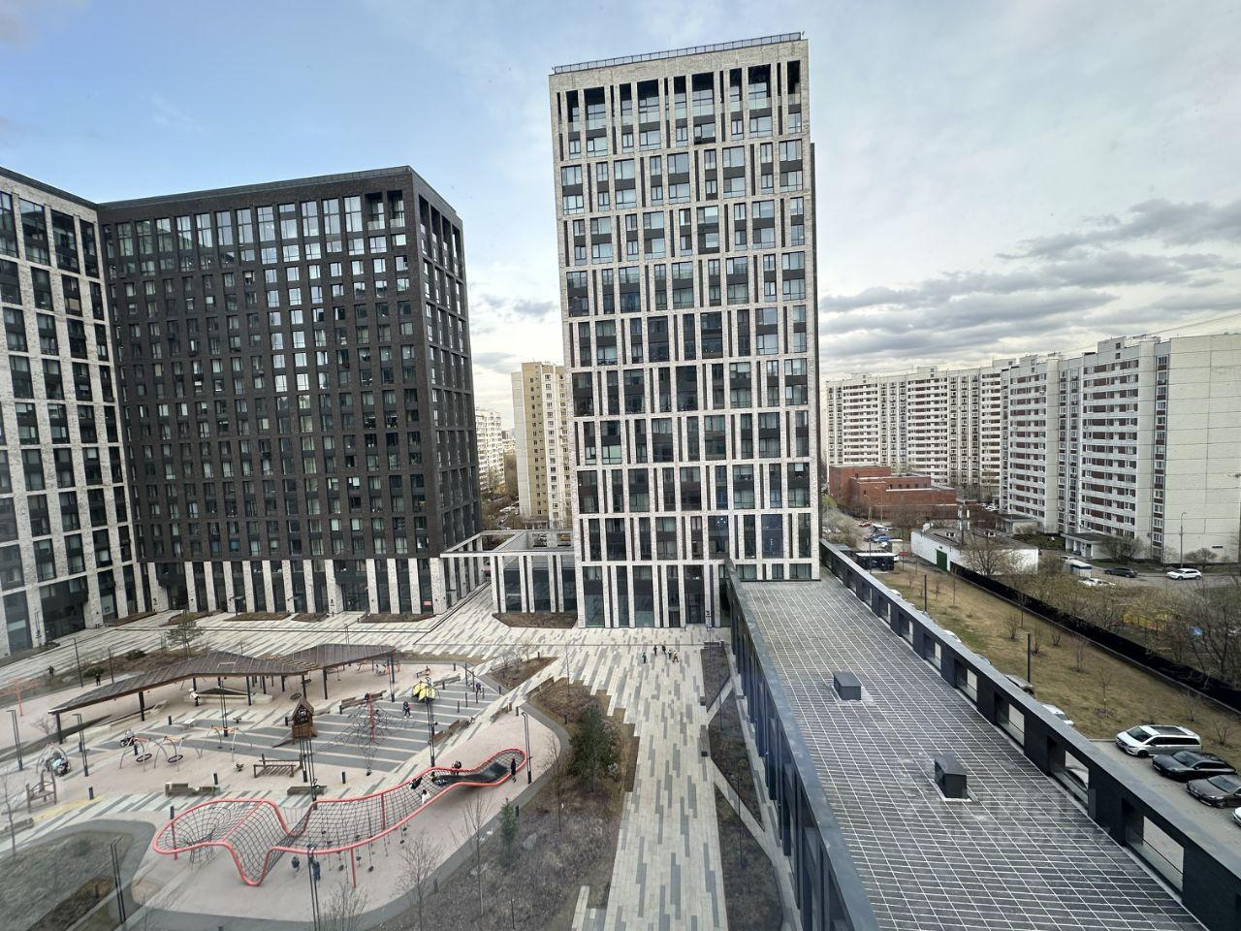 | 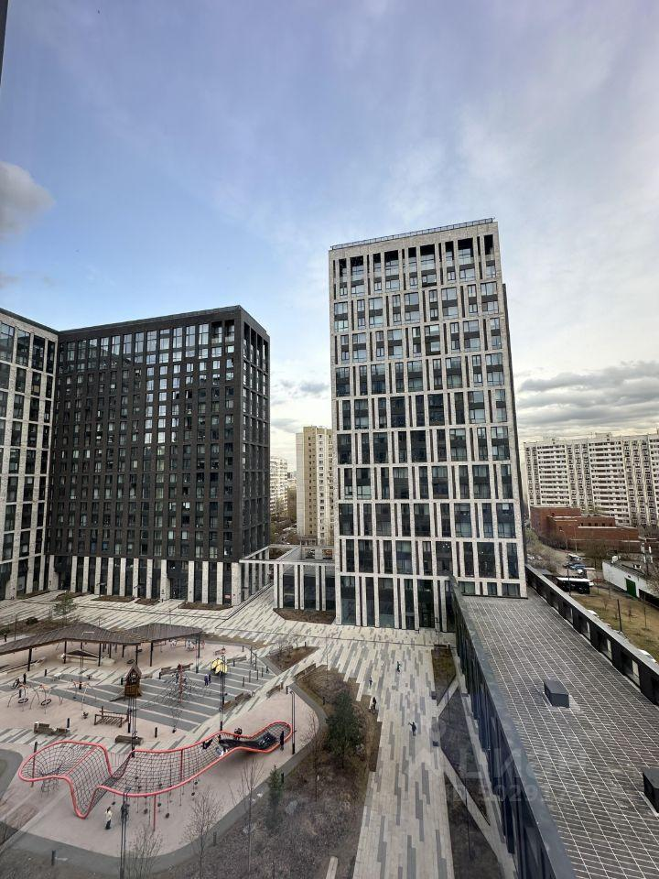
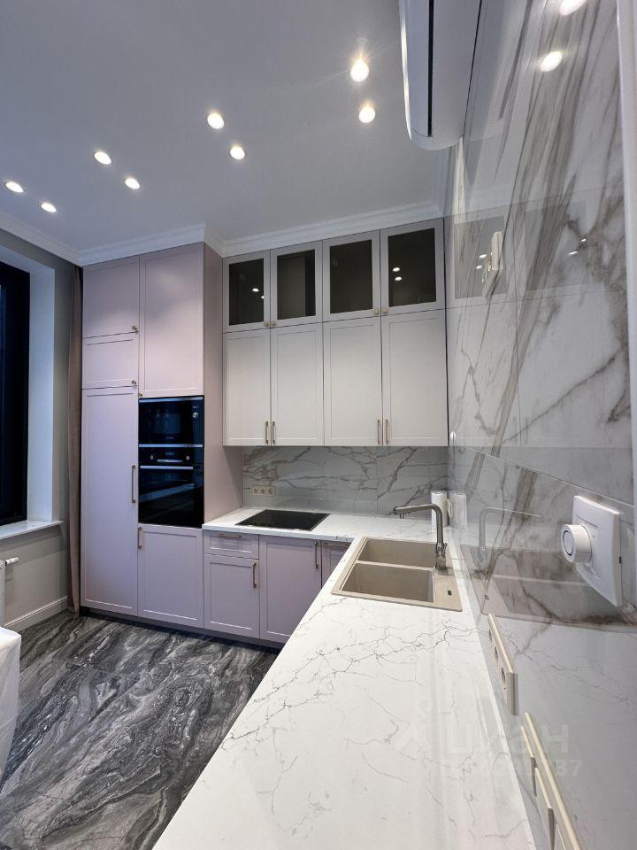 | 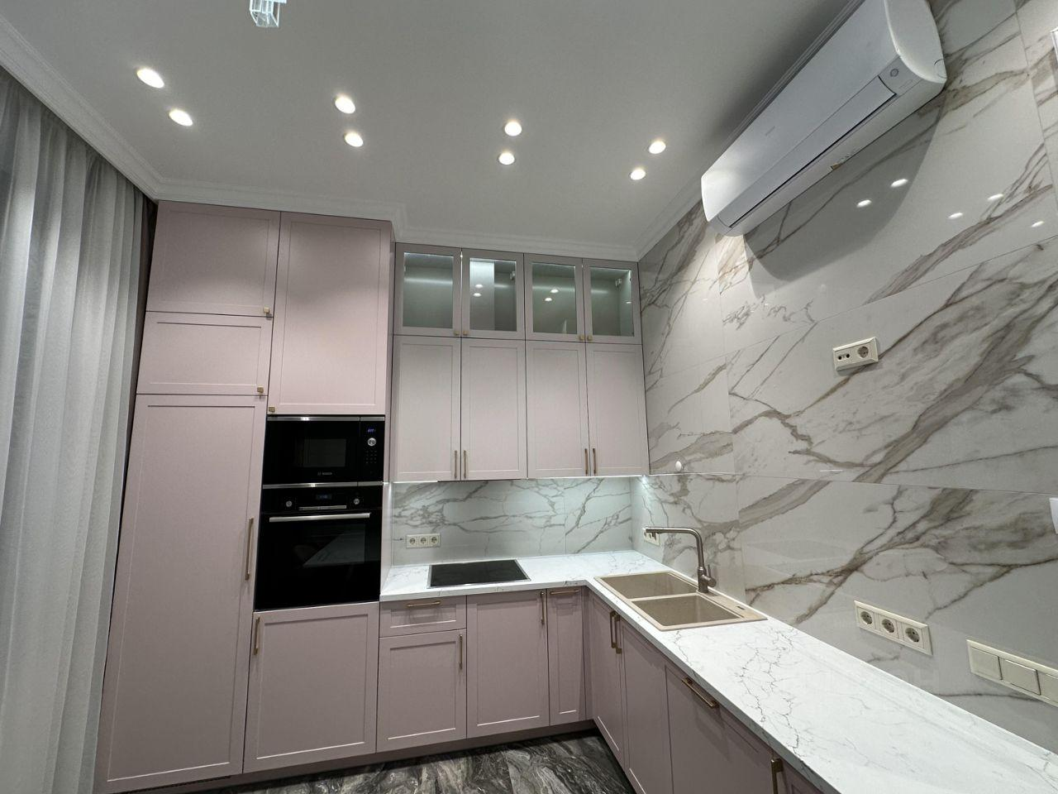
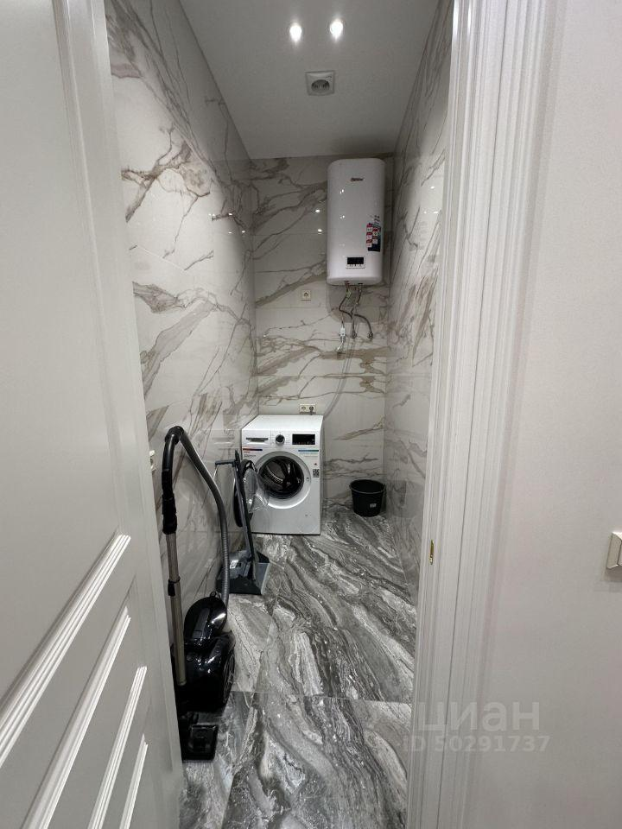 | 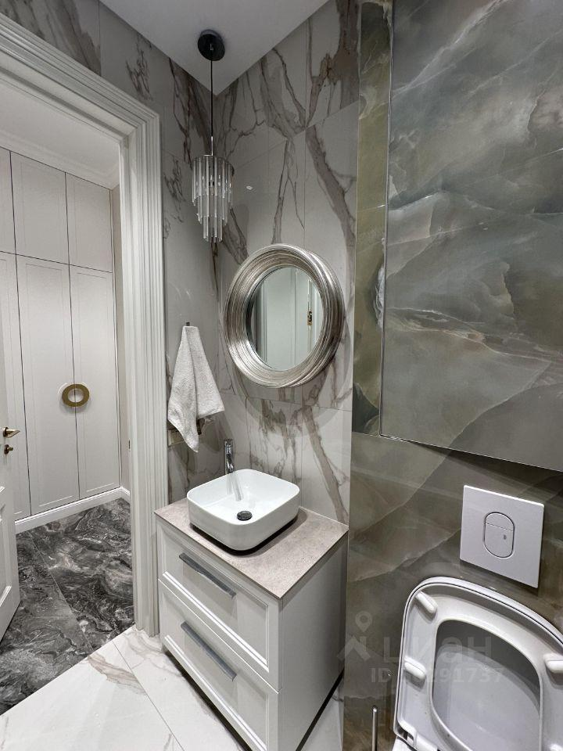
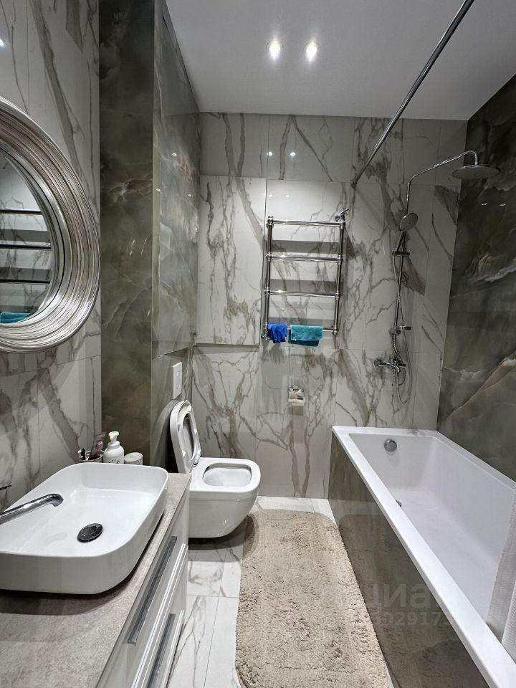 | 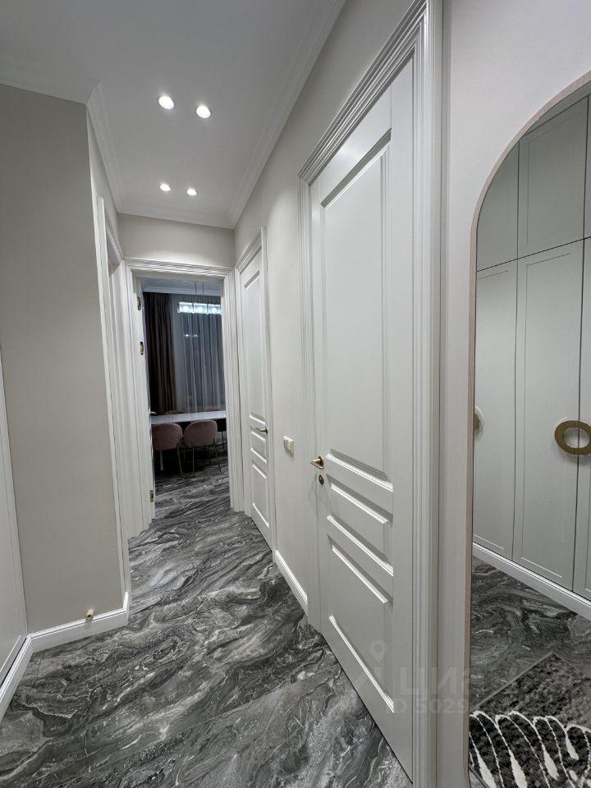
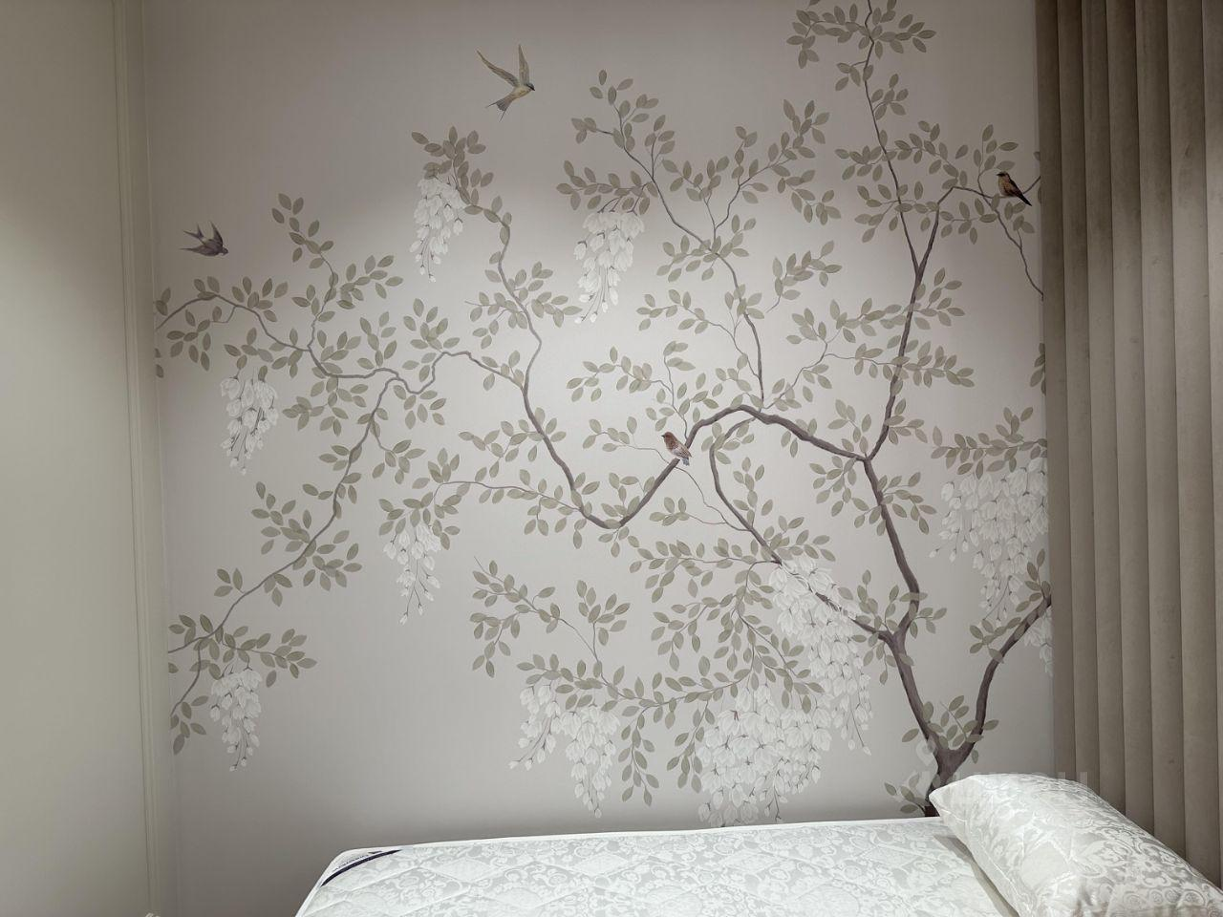 | 